Läsväskan
  - Läsväskan är en digital plattform som samlar allt som har med läsning att göra och motiverar dig att läsa och lyssna till böcker.

För att komma dit:
- Öppna en webbläsare. Verkar som helst inte Internet Explorer.
- Skriv in adressen www.lasvaskan.fi
- Välj logga in i övre högre hörnet.
- Här loggar ni sedan in med era opas-inloggningar.
Detta innebär ert kortnamn (dvs namnet ni loggar in på datorn med) + @edu.turku.fi
Och sedan förstås det lösenordet. Det är antagligen inte samma som ni loggar in på datorn med.
Hör med mig om ni behöver hjälp att återställa lösenord.
- Fyll i kontotyp (tryck på pilen till höger) Småbarnspedagog, jobbar på Förskola/ Dagis, om du vill välj vilken skola.
När detta är gjort är du på en sådan här sida: 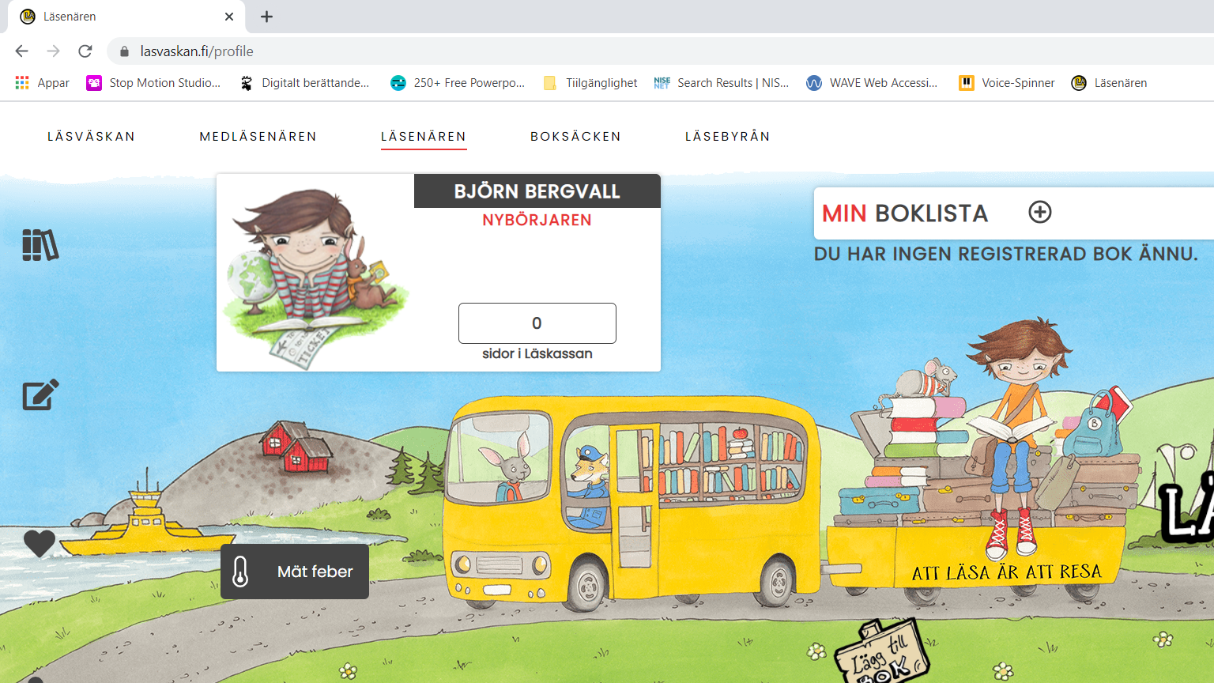

Snabb titt på vad som finns
Lägga till böcker. Lägg till böcker som du läst med din grupp antingen genom att trycka på plustecknet bredvid ”Min boklista” till höger eller på skylten ”Lägg till Bok” nere på gräsmattan.
Boksäcken. (Hittas i menyn i överkanten) Här kan bläddra igenom andra elevers och lärares bokomdömen och tillika få tips om nytt och intressant läsbart.
Läsebyrån är Läsväskans eget bibliotek. Här hittar du boktips i olika genrer. Du kan också läsa om vad olika kändisar säger om att läsa.
Alternativ. Längst till vänster på sidan finns fyra ikoner. Om du låter musen glida över dem får du fram en meny:
- Boklista ger dig en lista över dina tillagda böcker. (Samma lista som hittas på framsidan).
- Omdömen. Här hittar du omdömen du skrivit om böcker
- Favoriter. Från sidan ”Boksäcken” och ”Läsebyrån” kan man spara favoriter som man kanske vill läsa sen.
- Alternativ. Här kan du förutom att ändra dina personuppgifter även skapa grupper. Du kanske läser olika böcker för olika barngrupper och det kan sparas här. Dessa grupper kan sedan delas med exempelvis föräldrarna

